



**Avenant N° 2 aux Instructions de Course de l’ensemble des courses organisées par l’YCH**

**entre le 15 Octobre 2018 et le 1er Octobre 2019**

**Cet avenant est valable uniquement pour la Tribord Cup**

**du Samedi 22 Juin 2019**

**Veuillez lire :**

**5 : PROGRAMME DES COURSES**

5.1 Briefing à 10h30 dans les locaux de Tribord

5.2 Heure prévue pour le signal d’avertissement est 12h00

5.4 Aucun signal d’avertissement ne sera donné après 16h00

**P.LONGUET**

**Président Comité de Course**

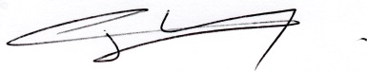

Affiché le ……………….. à ……………..